Zápis
zo 6. stretnutia RC Nitra v rotariánskom roku 2018/2019 dňa 8. októbra 2018 v penzióne Artin, Nitra

Prítomní : D. Hetényi, M. Waldner, P. Szabo, A. Havranová, V. Miklík, K. Lacko-Bartoš, A. Tóth, M. Svoreň, M. Poništ, P. Galo, I. Košalko, L. Hetényi, J. Stoklasa, Ľ. Holješovský, K. Pieta, L. Tatar, L. Gáll

Hostia : William Su, Robert Bečica

Ospravedlnení : P. Grafenau, E. Oláh, J. Jakubička, R. Plevka, J. Dóczy, D. Peskovičová, G. Tuhý,

Stretnutie otvoril a viedol D. Hetényi, prezident RC Nitra 2018/2019.

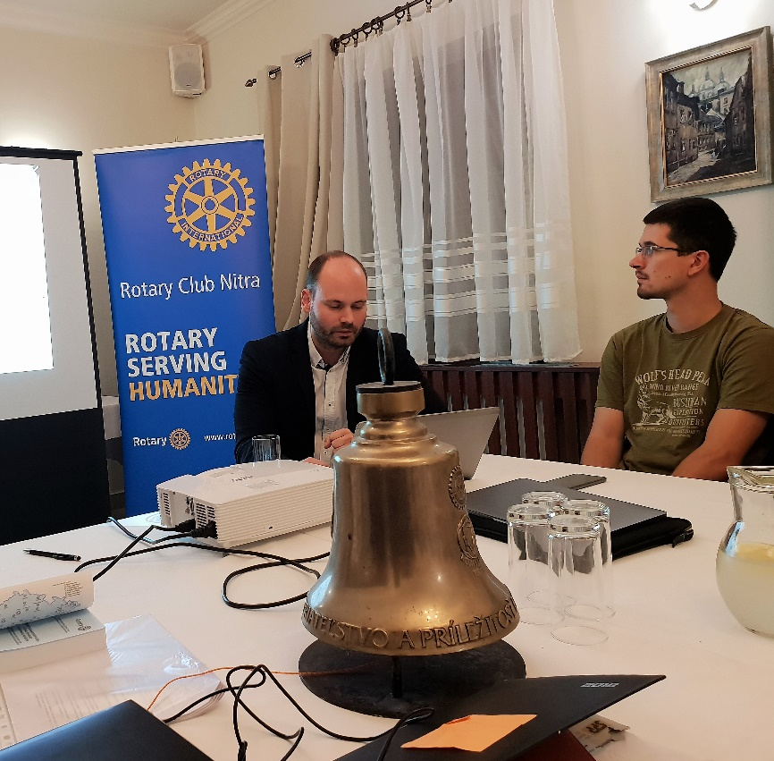

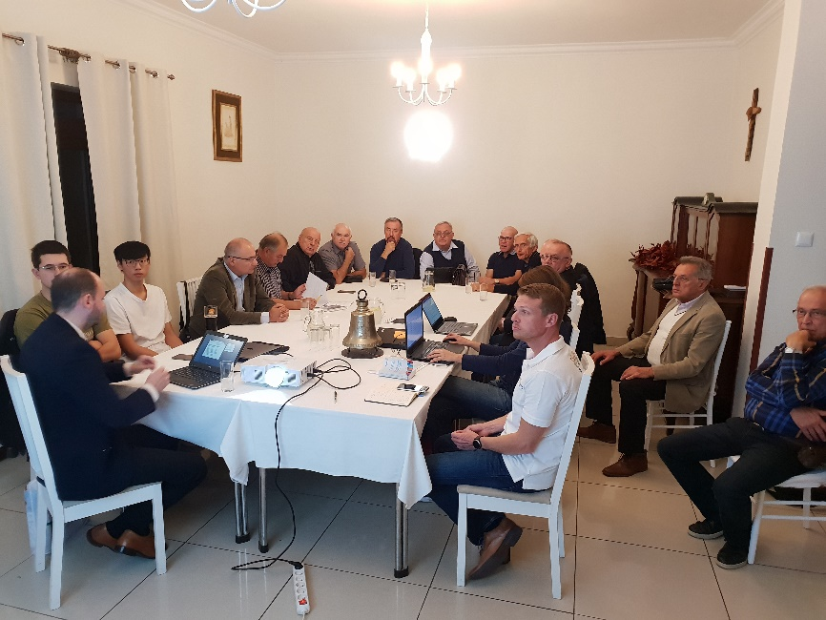

Prednáška Palko Szabo: Základy GDPR pre obchodné spoločnosti.
Úprava účinná od 25.5. 2018, čo GDPR nerieši, základné otázky OOÚ (ochrany osobných úddajov), čo spracúvam, čo sú osobné údaje Čo spracúvam, na základe čoho spracúvam, informačná povinnosť, základná povinnosť na web stránku, základné povinnosti prevádzkovateľa :
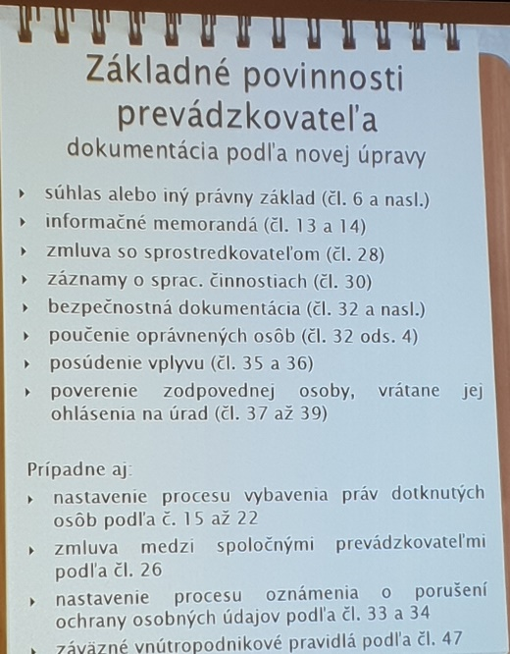

Prevádzkovateľ je vždy zodpovedný, povinnosť hlásiť únik informácií, kódexy správania, certifikácia, prenos OÚ do tretích krajín, pokuty až do 20 mil. Eur, alebo 4% z obratu podniku, posilnené práva dotknutej osoby, diskusia : na čo to je, zneužívanie osobných dát, pokuty,

Úlohy z minulých stretnutí :

- Dohodli sme sa, že Stanovy klubu nebudeme aktualizovať, platia pôvodné, vrátane dodatku č. 1 z roku 2012.

- Aktualizácia Rokovacieho poriadku RC Nitra. Prešli sme všetky články, dohodli sa na zmenách, R. Plevka pripraví verziu na pripomienkovanie a zašle J. Stoklasovi. Po zapracovaní pripomienok sa aktualizácia Rokovacieho predstaví aj ostatným členom klubu.

- Dohodli sme, že zmenu disponenta bankového účtu RC zariadi Kamil Lacko-Bartoš a navrhnutí disponenti : Anka Havranová a Ivan Košalko. Ak to bude potrebné, odsúhlasíme zmenu na tlačive banky.

- Styk so Sociálnou poisťovňou zabezpečuje aktuálny štatutár klubu – prezident.

- Agendu 2 % dane zabezpečuje aktuálny štatutár klubu – prezident.

Aktuálne informácie :

- Kamil pripravil dokumentáciu starého účtovníctva klubu na skartovanie, kto má záujem o pozretie, termín do budúceho pondelka.
- Anka, tričká rotary pre manželky, L. Tatar odovzdá ešte nevyzdvihnuté tričká pre členov Rotary.
- R. Bečica, poďakovanie za účasť na koncertoch.
- Poďakovanie, vyhotovenie ďakovného listu, pre Dekodom za pomoc pri vyhotovení skriniek pre Spojenú školu internátnu. Anka zabezpečí.
- Upresnenie dopravy na podujatie „Po stopách T.G. Masaryka“ v Topolčiankach, prihlásených je cca 75 osôb.

Pripravované podujatia :

- Konferencia ROTARACT bude v Nitre, v dňoch 12.10. - 14

Pozvánka na podujatie "Po stopách Masaryka". Dátum: sobota 13. októbra 2018 od 14:00 hod.
- Odborné prednášky na téme vzniku republiky a Masarykovej stope v Topoľčiankach
- Návšteva pamätných miest T. G. Masaryka
- Ukážka lipicanov v žrebčíne
- Prehliadka vinárstva a degustácia vín
- Slávnostná večera a posedenie s hudbou
Doprava z Nitry a späť v cene
13:00 | Odchod autobusu z Nitry
14:00 | Prehliadka koní v Národnom žrebčíne
15:00 | Otvorenie a obe prednášky v kaštieli pod kupolou
16:30 | Prechádzka parkom, prípadne prehliadka zámku
17:00 | Návšteva vinárstva a degustácia vín
18:00 | Večera a posedenie v vinárstve pri hudbe
xx | Spoločný návrat autobusom do Nitry

- Alumni Distriktu 2240 pozvánka na štvrté stretnutie, ktoré sa uskutoční v Prahe dňa 27.10.2018 od 9:30 hod.

- Dištriktná konferencia bude budúci rok v Prahe v dňoch 17.5. – 19.5.2019, predbežné prihlášky:
https://docs.google.com/forms/d/e/1FAIpQLSc8qk_8XrIO- EJjvUsqSgWIh9wVZuXEa8ASMxxXbpFOpJK0EA/viewform

- Budúci rok bude RI konvent v Hamburgu, v dňoch 1.6.–5.6.2019, prihlášky:

http://www.riconvention.org/en/hamburg

- Zaradiť do programu RC Nitra prezentáciu z krátkodobých pobytov Richarda Jambricha (St. Petersburg) a Sofia Guzar (Holandsko).

Daniel Hetényi, prezident Rotary club Nitra 2018/2019

